|  |  |
| --- | --- |
| Document number 文档编号 | Confidentiality level 密级 |
|  | [内部公开] |
| Document version 文档版本 | Total pages 共 页 |
|  |

VS code调试网页游戏

|  |  |  |  |
| --- | --- | --- | --- |
| Prepared by  拟制 |  | Date  日期 |  |
| Reviewed by  评审人 |  | Date  日期 | yyyy-mm-dd |
| Approved by  批准 |  | Date  日期 | yyyy-mm-dd |

Revision Record 修订记录

| Date  日期 | Revision Version  修订版本 | Sec No.  修改章节 | Change Description  修改描述 | Author  作者 |
| --- | --- | --- | --- | --- |
|  |  |  |  |  |
|  |  |  |  |  |
|  |  |  |  |  |
|  |  |  |  |  |
|  |  |  |  |  |
|  |  |  |  |  |
|  |  |  |  |  |
|  |  |  |  |  |

Table of Contents 目录

1 简介 5

1.1 目的 5

1.2 范围 5

1.3 构建环境 5

2 配置流程 5

Table List 表目录

**未找到目录项。**

# 简介

## 目的

文档用于指导VS code调试网页游戏。

## 范围

开发人员。

## 构建环境

|  |  |
| --- | --- |
| 构建工具 | 版本号 |
| Cocos Creator | 3.8.1 |
| Vs code | 最新版本 |

# 配置流程

1. VS code配置JavaScript Debugger 扩展

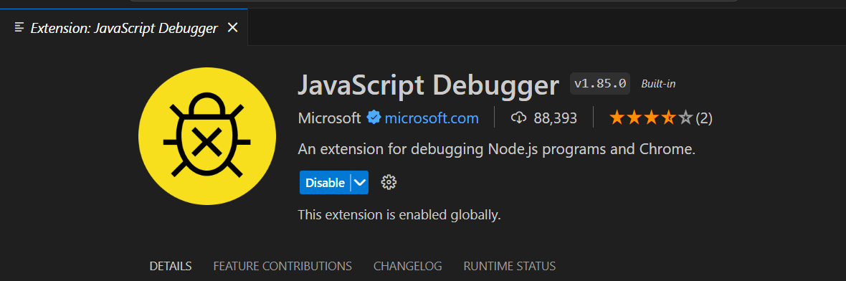

1. 在项目文件夹下添加一个 .vscode/launch.json 文件作为调试器的配置

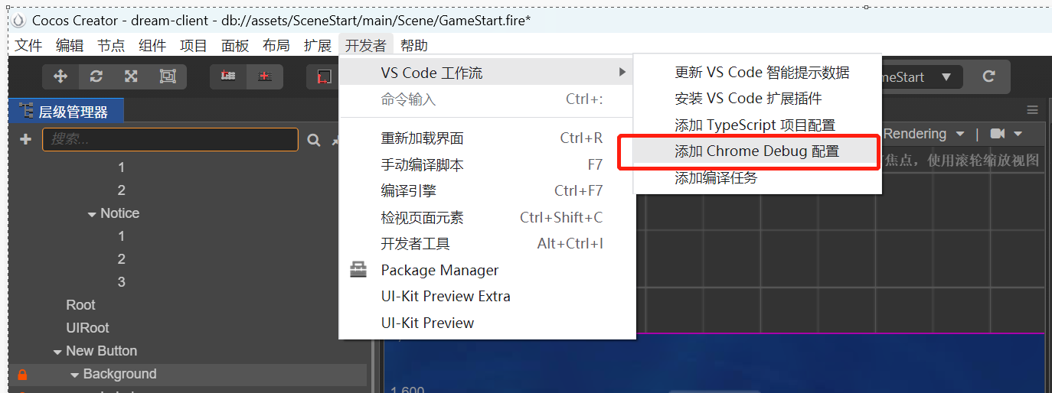

1. 修改配置文件，type 修改为 pwa-msedge

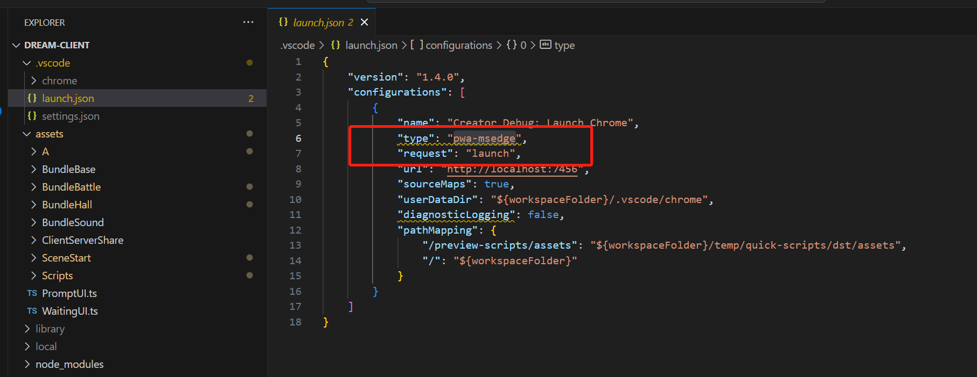

1. 按F5启动游戏，即可进入调试